华北科技学院第二十七届田径运动会竞赛规程

为庆祝党的二十大胜利召开，推动我校群众性体育活动的广泛开展，不断增强广大师生的健康意识和健康水平，丰富校园体育文化氛围，展示我校师生求实创新、奋发向上、勇于拼搏的精神风貌，为大学筹建工作鼓舞士气和干劲，根据《学校体育工作条例》、《高等学校体育工作基本标准》之规定和学校体育运动委员会2022年工作计划，决定召开华北科技学院第二十七届田径运动会。
一、名称：华北科技学院第二十七届田径运动会
二、主题：踔厉奋发 向党的二十大献礼
笃行不怠 建成应急管理大学
三、日期：2022年10月22－23日
四、主办单位：华北科技学院体育运动委员会
五、承办单位：体育部 工会 教务处 学工处 团委
六、参加单位、分组、竞赛项目：
（一）学生组：
1、参赛单位及分组
各院部分为四个队，即2019级为1队，2020级为2队，2021级为3队，2022级为4队， 共计51队。1、2、3、4队之间不允许替换。具体单位如下：
应急技术与管理学院：应急2队、应急3队、应急4队
矿山安全学院：矿山1队、矿山2队、矿山3队、矿山4队
安全工程学院：安全1队、安全2队、安全3队、安全4队
化工安全学院：化工1队、化工2队、化工3队、化工4队
应急装备学院：装备1队、装备2队、装备3队、装备4队
电子信息工程学院：电信1队、电信2队、电信3队、电信4队
计算机学院：计算机1队、计算机2队、计算机3队、计算机4队
经济管理学院：经管1队、经管2队、经管3队、经管4队
建筑工程学院：建工1队、建工2队、建工3队、建工4队
文法学院：文法1队、文法2队、文法3队、文法4队
外国语学院：外语1队、外语2队、外语3队、外语4队
理学院：理学院1队、理学院2队、理学院3队、理学院4队
艺术设计学院：艺术1队、艺术2队、艺术3队、艺术4队
2、竞赛项目
（1）学生男子组（14项）
100m、200m、400m、800m、1500m、3000m、4*100m接力、4*400m接力、110m栏（栏高91.4cm）、跳高、跳远、三级跳远、铅球(5kg)、垒球掷远。
（2）学生女子组（13项）
100m、200m、400m、800m、1500m、4*100m接力、4*400m接力、100m栏（栏高76cm）、跳高、跳远、三级跳远、铅球（4kg）、垒球掷远。
- 学生团体项目（3项）
1000米异程接力、灭火器运送接力、伤员运送接力。
(二) 教工组：
1、参赛单位及分组
参赛队伍分为应急技术与管理学院队、矿山安全学院队、安全工程学院队、化工安全学院队、应急装备学院队、电子信息工程学院队、计算机学院队、经济管理学院队、建筑工程学院队、文法学院队、马克思主义学院队、外国语学院队、理学院队、艺术设计学院队、机关（离退办）一队、机关（离退办）二队、教科队、培训队、图书馆队、后勤队，共20支队伍。
教工运动员分组：
教工甲组：45岁及以下
教工乙组：46岁及以上
2、竞赛项目
（1）教工男子甲组（8项）
100米、400米、4×100米接力、铅球（5kg）、立定跳远、足球射门、定点投篮、气排球发准。
（2）教工女子甲组（8项）
100米、400米、4×100米接力、铅球（4kg）、立定跳远、足球射门、定点投篮、气排球发准。
（3）教工男子乙组（7项）
100米、铅球（5kg）、立定跳远、实心球掷远、足球射门、定点投篮、气排球发准。
（4）教工女子乙组（7项）
100米、铅球(4kg) 、立定跳远、实心球掷远、足球射门、定点投篮、气排球发准。
（5）教工团体项目（6项）
1000米异程接力、10人跳绳、10人同行共进、摸石过河接力、灭火器运送接力、伤员运送接力。
七、参赛办法
1、各单位可报领队一名。
2、学生组每队每名运动员限报2项，每项限报2人，可兼报接力项目和团体项目，接力项目团体项目每队勾选一人即可。
3、教工每队每名运动员限报2项，每项限报3人，可兼报接力项目和团体项目。
4、教工乙组运动员可以跨组报甲组竞赛项目（仅限竞赛项目，趣味项目不能跨组）。
5、团体项目，每个参赛单位限报一队。
6、运动员必须胸前佩戴本人的号码布方能参加比赛。运动会结束后,请各队一周内归还号码布（交还地点：新体育馆107）。
八、运动员资格
1、凡我校正式在籍学生、身体健康，均可报名参加(研究生和留学生随各院部报名)。
2、凡我校教职工和长期临时工（按工会规定）， 身体健康，均可报名参加。
3、所有参赛的学生及教工运动员必须购买保险。各参赛队队员保险费用由本单位自行解决。
九、竞赛规则及录取名次与奖励办法
1、单项名次
比赛按照最新《田径竞赛规则》执行：
个人名次：各项目均录取前8名给予奖励，计团体总分的项目按9、7、6、5、4、3、2、1计分。如报名8人以内（含8人）则减一录取，不足3人则取消该项比赛。学生组项目破校纪录加9分。
2、团体名次
1）、教工组不排团体名次。
2）、学生组男、女团体总分则以院部为单位计算，分别按该院部1、2、3、4队得分之和计算,奖励前八名。
3）、学生组团体总分名次按各单位运动员得分之和排列，得分多则名次列前，如果积分相同，则破纪录多者列前，如再相同，则第一名多者名次列前，依此类推。
3、体育道德风尚奖
学生组以院部为单位评选4名，教工组不评选体育道德风尚奖。
4、入场式创意组织奖
根据各代表队入场式情况，评选出4名入场式创意组织奖。
十、报名
1、各参赛单位按规程要求，在本通知附件中下载第二十七届校田径运动会报名表（本通知电子版在校园网OA的通知栏或体育部网页通知栏），填报完毕后在10月12日前发邮件到：2463532135@qq.com
2、将填写完毕的报名表打印，加盖部门公章，于10月12日前交到体育部办公室（新体育馆107荆昕老师处）。
3、各单位一经报名不得更改，逾期不予编排。
4、咨询电话：13473630042 (王老师) 18632610525(张老师)
十一、其它
1、裁判员由大会统一安排，由体育部教职工和社会体育专业学生担任裁判工作。
2、运动员号码由大会统一制作，参赛运动员必须胸前佩戴。
3、参加比赛运动员，必须符合分组规定，严禁冒名顶替，否则取消个人和团体名次，大会设仲裁机构，受理各单位书面检举事宜。（赛后30分钟内）
4、各单位应认真安排赛前训练，并组织好本单位的入场式工作。
5、所有参赛运动员必须穿运动服运动鞋,跑鞋不准穿长钉跑鞋。
6、本规则未尽事宜另行通知。
十二、本规程解释权由运动会竞赛委员会负责

附：趣味项目竞赛办法

华北科技学院体育运动委员会
2022年9月30日

趣味项目竞赛办法
- 个人项目
1、立定跳远（地点：田径场西北角沙坑）
（1）双脚原地从起跳线后起跳入沙坑，以最近的落点丈量成绩。
（2）每人三次试跳机会，取最优成绩。

2、足球射门（地点：田径场内北侧足球门）
以射入球门不同部位累计，得分多者为胜，每人5球。
4 |  | 3 | 4
2 | 1 |  |  | 2

3、实心球掷远（地点：田径场内南侧足球门）
（1）双脚站在准掷线后，面向投掷方向，不加助跑。
（2）双手持球上举头后，双手展腹向前掷出。
（3）每人3次，成绩优者列前，并列以次优成绩排名。

4、定点投篮（地点：老体育馆）
（1）罚球线开始投球，每人十个球，进球个数多者胜。
（2）出现并列名次，在罚球线投篮3球，多者列前。
（3）再出现并列，相关者一球定胜负。

5、气排球发准（地点：老体育馆）
（1）距离8米发球击打记分牌，以球击中的分数作为一次的成绩。
（2）每人发球3次，以3次击中的分数之和作为最终成绩。
（3）记分牌为3米×3米的正方形，分数排列如下图。
2 | 8 | 3
6 | 9 | 5
1 | 7 | 4

二、集体项目
1、10人同行共进（ 地点：田径场北侧篮球场）
- 年龄不限，每队限报一队。
- 全体队员用绑腿绳将脚连在一块，横向一排。通过侧行的方式，通过30米距离。
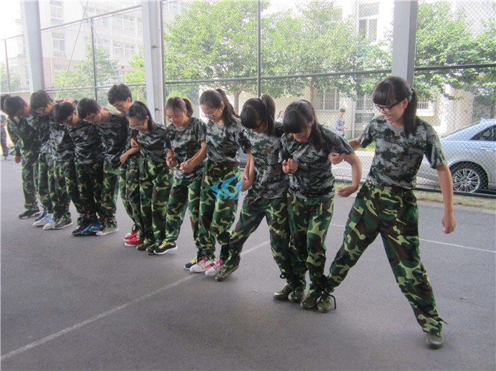
- 10名队员必须有1名处级及以上干部或教授，至少2名女队员。

2、1000米异程接力（地点：田径场内跑道）
- 学生组各棒次要求：
第一棒：一名女生跑100米（200起点）
第二棒：一名男生跑200米（接棒后可并道）
第三棒：一名女生跑300米
第四棒：一名男生跑400米
（2） 教工组各棒次要求：
第一棒：一名处级及以上干部或教授跑100米（200起点）
第二棒：一名女同志跑200米（接棒后可并道）
第三棒：一名乙组队员跑300米
第四棒：一名甲组队员跑400米
3、10人跳绳比赛（地点：田径场北侧篮球场）
- 2名队员摇绳，其他8名队员站在中间一起跳绳。
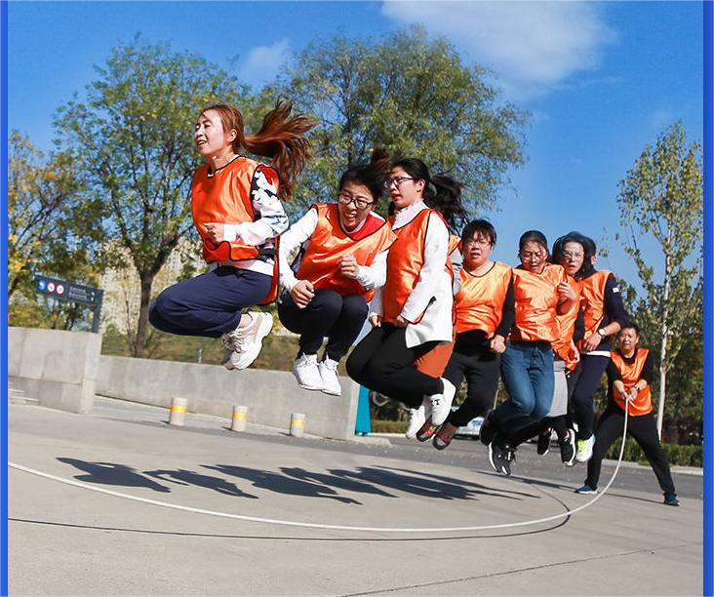
- 每队两次机会，以两次跳绳次数之和作为该队最终成绩。
4、摸石过河接力（地点：田径场北侧篮球场）
（1）比赛共5人参加，每人10米；
（2）以三块砖头（木块）为器材，在5*10米的赛道上接力；

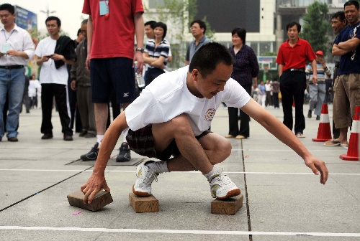

5、灭火器运送接力（地点：田径场内跑道）
（1）共4人接力，第一棒为女同志；
（2）接力距离为4*100米；
（3）接力比赛持一枚灭火器进行比赛。
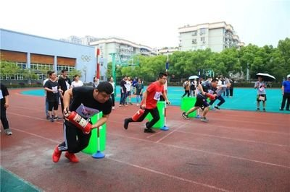

6、伤员运送接力（地点：田径场内跑道）
（1）比赛采用4人抬担架（担架上有假人，假人重50KG）比赛；
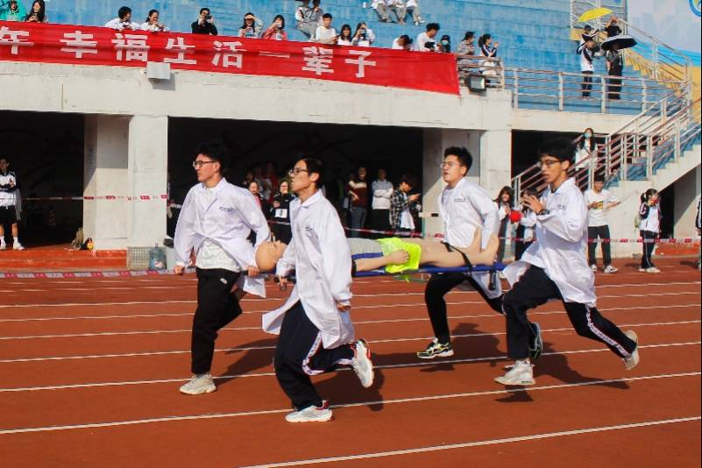
（2）接力距离为4*100米（共16人）；

